**ГОСТ 34.602-89 Техническое задание на создание автоматизированной системы**

**Разделы технического задания:**

1. Общие сведения
2. Назначение и цели создания системы
   * Назначение системы
   * Цели создания системы
3. Характеристика объектов автоматизации
4. Требования к системе
   * Требования к системе в целом
   * Требования к функциям, выполняемым системой
   * Требования к видам обеспечения
5. Состав и содержание работ по созданию системы
6. Порядок контроля и приёмки системы
7. Требования к составу и содержанию работ по подготовке объекта автоматизации к вводу системы в действие
8. Требования к документированию
9. Источники разработки

Техническое задание на создание автоматизированной системы «АИС ТК ИП Бурханов А.А»

**1. Общие сведения**

**1.1. Наименование системы**

**1.1.1. Полное наименование системы**

Автоматическая система управления предприятием

**1.1.2. Краткое наименование системы**

АИС ТК «Поехали»

**1.2. Основания для проведения работ**

Заказчик «Бурханов А.А.»

**1.3. Наименование организаций – Заказчика и Разработчика**

**1.3.1. Заказчик**

Заказчик: «Бурханов А.А.»  
Адрес фактический: Красноярский край, г. Красноярск, Анатолия Гладкова, д. 10  
Телефон: 8-952-636-70-33

**1.3.2. Разработчик**

Разработчик: «Шлапак Н.В.»  
Телефон: 8-952-613-22-05

**1.4. Плановые сроки начала и окончания работы**

01.09.2023-15.11.2023

**1.5. Источники и порядок финансирования**

Источником финансирования является ИП «Бурханов А.А.»

**1.6. Порядок оформления и предъявления заказчику результатов работ**

Работы по созданию АИС ТК сдаются Разработчиками поэтапно в соответствии с календарным планом Проекта.

**2. Назначение и цели создания системы**

**2.1. Назначение системы**

АИС ТК предназначена для повышения эффективности бизнес-процессов при выполнении рабочей деятельности на предприятии Заказчика.  
Основным назначением АИС ТК является автоматизация информационно-производственной деятельности Заказчика.  
В рамках проекта автоматизируется информационно-производственная деятельность в следующих процессах:  
1. Заполнение заявки на предоставление транспортных услуг;  
2. Сбор и регистрация заявок;

3. Формирование плана поездок;

4. Осуществление выписок путевых листов;

5. Контроль фактического выполнения заявки и расхода топлива.

**2.2. Цели создания системы**

АИС ТК создается с целью:

-автоматизации сбора, первичной обработки и регистрации исходной информации, необходимой для подготовки плана поездок;

-повышения качества (полноты, точности, достоверности, своевременности, согласованности) информации;

- автоматизации формирования путевых листов;

-обеспечение контроля выполнения работ;

- создания единой системы управления;

-повышения эффективности управления производственными процессами;

В результате создания, должны быть улучшены значения следующих показателей:

- время сбора, первичной обработки и регистрация исходной информации;

- время, затрачиваемое на формирование плана поездок;

-затраты, в процессе выполнения проекта;

**3. Характеристика объектов автоматизации**

Объекты автоматизации тесно связаны с бизнес-процессами на предприятии. БП удобно продемонстрировать в графическом изображении, с использованием ПО BusinessStudio 3.6.

На первом изображении отображена деятельность предприятия ИП «Бурханов А.А.», с входными данными, с документами, которые необходимы в результате деятельности предприятия.

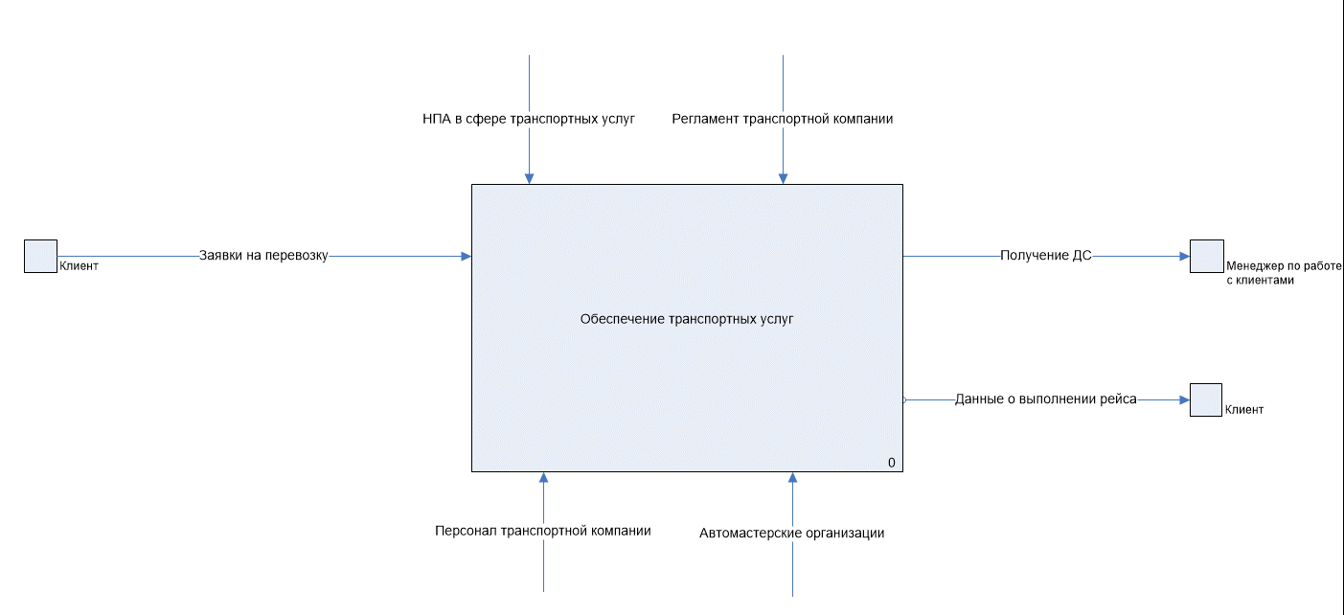

Деятельность ТК можно разделить на шесть основных процессов: 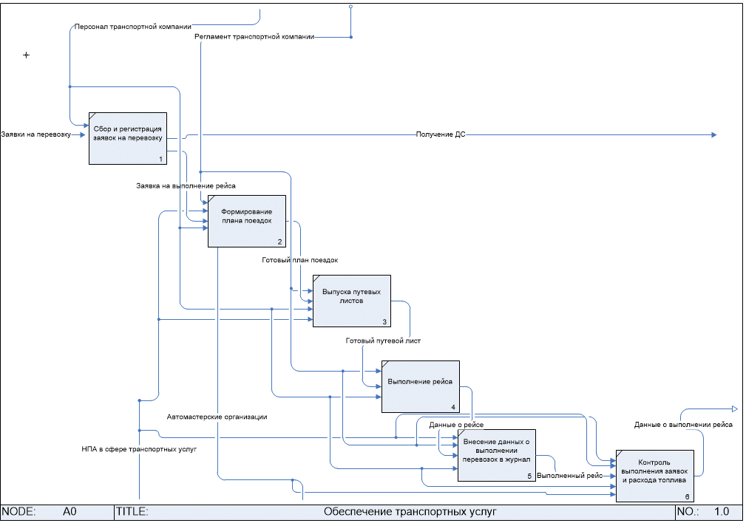

**4. Требования к системе**

**4.1. Требования к системе в целом**

**4.1.1. Требования к структуре и функционированию системы**  
Система должна поддерживать следующие режимы функционирования:  
- Основной режим, в котором подсистемы АИС ТК выполняют все свои основные функции.  
- Профилактический режим, в котором одна или все подсистемы АИС ТК не выполняют своих функций.  
В *основном режиме функционирования* Система АИС ТК должна обеспечивать:  
- работу пользователей режиме – 24 часов в день, 7 дней в неделю (24х7);  
- выполнение своих функций – сбор, обработка и загрузка данных; хранение данных, предоставление данных.  
В *профилактическом режиме* Система АИС ТК должна обеспечивать возможность проведения следующих работ:  
- техническое обслуживание;  
- устранение аварийных ситуаций.

**4.1.3. Показатели назначения**

4.1.3.1. Параметры, характеризующие степень соответствия системы назначению

|  |  |  |
| --- | --- | --- |
| **Параметр** | **Итоговые результаты** | **Показатели(мес)** |
| Повысить эффективность управления производственными процессами, за счет снижения времени сбора, обработки и регистрации информации. | Среднее время подготовки коммерческого предложения для клиента менее 10 мин. | Экономия 35 ч |
| Проанализировать данные на актуальность, целостность и адекватность на основании запросов заказчика. | Вывод информации о возможных КП клиенту менее 10 мин. | Экономия 40 ч |
| Обеспечить оперативный контроль и управление производственно-технологическими ресурсами и средствами. | Сокращение затрат на ресурсы- 20% | Экономия  20% |
| Повысить эффективность контроля расходования финансовых средств на разных этапах проекта. | Сокращение затрат, в процессе выполнения проекта 20% | Экономия  20% |
| Проанализировать потоки информации и разработать единую систему документооборота. | Среднее время предоставления отчетности заказчику менее 10 мин. | Экономия 30 ч |

**4.1.4. Требования к надежности**

4.1.4.1. Состав показателей надежности для системы в целом

Уровень надежности должен достигаться согласованным применением организационных, организационно-технических мероприятий и программно-аппаратных средств.  
Надежность должна обеспечиваться за счет:

-применения технических средств, системного и базового программного обеспечения, соответствующих классу решаемых задач;

-своевременного выполнения процессов администрирования Системы АИС ТК;

-соблюдения правил эксплуатации и технического обслуживания программно-аппаратных средств;

-предварительного обучения пользователей и обслуживающего персонала.  
Время устранения отказа должно быть следующим:

-при перерыве и выходе за установленные пределы параметров электропитания - не более 15 минут.

-при перерыве и выходе за установленные пределы параметров программного обеспечением - не более 5 часов.

-при выходе из строя АИС ТК - не более 12 часов.

Система должна соответствовать следующим параметрам:

-среднее время восстановления 10 часов - определяется как сумма всех времен восстановления за заданный календарный период, поделенные на продолжительность этого периода;

-коэффициент готовности 1.5- определяется как результат отношения средней наработки на отказ к сумме средней наработки на отказ и среднего времени восстановления;

-время наработки на отказ 2 часов - определяется как результат отношения суммарной наработки Системы к среднему числу отказов за время наработки.

Средняя наработка на отказ АПК не должна быть меньше 5 часов.

4.1.4.2. Перечень аварийных ситуаций, по которым регламентируются требования к надежности

Под аварийной ситуацией понимается аварийное завершение процесса, выполняемого той или иной подсистемой АИС ТК, а также «зависание» этого процесса.

При работе системы возможны следующие аварийные ситуации, которые влияют на надежность работы системы:

-сбой в электроснабжении сервера;

-сбой в электроснабжении рабочей станции пользователей системы;

-сбой в электроснабжении обеспечения локальной сети (поломка сети);

-ошибки Системы АИС ТК, не выявленные при отладке и испытании системы;

-сбои программного обеспечения сервера.

4.1.4.3. Требования к надежности технических средств и программного обеспечения

К надежности оборудования предъявляются следующие требования:

- в качестве аппаратных платформ должны использоваться средства с повышенной надежностью;

- применение технических средств соответствующих классу решаемых задач;

- аппаратно-программный комплекс Системы должен иметь возможность восстановления в случаях сбоев.

К надежности электроснабжения предъявляются следующие требования:

- с целью повышения отказоустойчивости системы в целом необходима обязательная комплектация серверов источником бесперебойного питания с возможностью автономной работы системы не менее 30 минут;

- система должны быть укомплектована подсистемой оповещения Администраторов о переходе на автономный режим работы;

- система должны быть укомплектована агентами автоматической остановки операционной системы в случае, если перебой электропитания превышает 30 минут;

- должно быть обеспечено бесперебойное питание активного сетевого оборудования.

Надежность аппаратных и программных средств должна обеспечиваться за счет следующих организационных мероприятий:

- предварительного обучения пользователей и обслуживающего персонала;

- своевременного выполнения процессов администрирования;

- соблюдения правил эксплуатации и технического обслуживания программно-аппаратных средств;

- своевременное выполнение процедур резервного копирования данных.

Надежность программного обеспечения подсистем должна обеспечиваться за счет:

- надежности общесистемного ПО и ПО, разрабатываемого Разработчиком;

- проведением комплекса мероприятий отладки, поиска и исключения ошибок.

- ведением журналов системных сообщений и ошибок по подсистемам для последующего анализа и изменения конфигурации.

4.1.4.4. Требования к методам оценки и контроля показателей надежности на разных стадиях создания системы в соответствии с действующими нормативно-техническими документами.

Проверка выполнения требований по надежности должна производиться на этапе проектирования расчетным путем, а на этапах испытаний и эксплуатации - по методике Разработчика, согласованной с Заказчиком.

**4.1.5. Требования к эргономике и технической эстетике**

Подсистема формирования и визуализации отчетности данных должна обеспечивать удобный для конечного пользователя интерфейс, отвечающий следующим требованиям.  
В части внешнего оформления:  
- интерфейсы подсистем типизированы;  
- обеспечено наличие локализованного (русскоязычного) интерфейса пользователя;  
- используется шрифт: ...  
- размер шрифта: ...  
- цветовая палитра: ...  
В части диалога с пользователем:  
- для наиболее частых операций должны быть предусмотрены «горячие» клавиши;  
- при возникновении ошибок в работе подсистемы на экран монитора должно выводиться сообщение с наименованием ошибки и с рекомендациями по её устранению на русском языке.  
  
К другим подсистемам предъявляются следующие требования к эргономике и технической эстетике.  
В части внешнего оформления:  
- интерфейсы подсистем типизированы.  
В части диалога с пользователем:  
- для наиболее частых операций предусмотрены «горячие» клавиши;  
- при возникновении ошибок в работе подсистемы на экран монитора выводиться сообщение с наименованием ошибки и с рекомендациями по её устранению на русском языке.

**4.1.6. Требования к эксплуатации, техническому обслуживанию, ремонту и хранению компонентов системы**

Условия эксплуатации, а также виды и периодичность обслуживания технических средств Системы должны соответствовать требованиям по эксплуатации, техническому обслуживанию, ремонту и хранению, изложенным в документации завода-изготовителя (производителя) на них.  
Технические средства Системы и персонал должны размещаться в существующих помещениях Заказчика, которые по климатическим условиям должны соответствовать ГОСТ 15150-69 «Машины, приборы и другие технические изделия. Исполнения для различных климатических районов. Категории, условия эксплуатации, хранения и транспортирования в части воздействия климатических факторов внешней среды» (температура окружающего воздуха от 5 до 40 °С, относительная влажность от 40 до 80 % при Т=25 °С, атмосферное давление от 630 до 800 мм ртутного столба). Размещение технических средств и организация автоматизированных рабочих мест должны быть выполнены в соответствии с требованиями ГОСТ 21958-76 «Система "Человек-машина". Зал и кабины операторов. Взаимное расположение рабочих мест. Общие эргономические требования».

Для электропитания технических средств должна быть предусмотрена трехфазная четырехпроводная сеть с глухо заземленной нейтралью 380/220 В (+10-15) % частотой 50 Гц (+1-1) Гц. Каждое техническое средство запитывается однофазным напряжением 220 В частотой 50 Гц через сетевые розетки с заземляющим контактом. Для обеспечения выполнения требований по надежности должен быть создан комплект запасных изделий и приборов (ЗИП). Состав, место и условия хранения ЗИП определяются на этапе технического проектирования.

**4.1.7. Требования к защите информации от несанкционированного доступа**

4.1.7.1. Требования к информационной безопасности.

Обеспечение информационное безопасности Системы АИС ТК основано на ГОСТ Р 53114-2008 «Защита информации. Обеспечение информационной безопасности в организации». И удовлетворяет следующим требованиям:

-Защита Системы должна обеспечиваться комплексом программно-технических средств и поддерживающих их организационных мер.

-Защита Системы должна обеспечиваться на всех технологических этапах обработки информации и во всех режимах функционирования, в том числе при проведении ремонтных работ.

-Программно-технические средства защиты не должны существенно ухудшать основные функциональные характеристики Системы (надежность, быстродействие, возможность изменения конфигурации).

-Разграничение прав доступа пользователей и администраторов Системы должно строиться по принципу "что не разрешено, то запрещено".

4.1.7.2. Требования к антивирусной защите  
Средства антивирусной защиты должны быть установлены на всех рабочих местах пользователей и администраторов Системы АИС ТК. Средства антивирусной защиты рабочих местах пользователей и администраторов должны обеспечивать:  
- централизованное управление сканированием, удалением вирусов и протоколированием вирусной активности на рабочих местах пользователей;  
- централизованную автоматическую инсталляцию клиентского ПО на рабочих местах пользователей и администраторов;  
- централизованное автоматическое обновление вирусных сигнатур на рабочих местах пользователей и администраторов;  
- ведение журналов вирусной активности;  
- администрирование всех антивирусных продуктов.

**4.1.8. Требования по сохранности информации при авариях**

Пункт 4.1.4.1.

**4.1.9. Требования к защите от влияния внешних воздействий**

Применительно к программно-аппаратному окружению Системы предъявляются следующие требования к защите от влияния внешних воздействий.  
Требования к радиоэлектронной защите:  
- электромагнитное излучение радиодиапазона, возникающее при работе электробытовых приборов, электрических машин и установок, приёмопередающих устройств, эксплуатируемых на месте размещения АПК Системы, не должны приводить к нарушениям работоспособности подсистем.  
Требования по стойкости, устойчивости и прочности к внешним воздействиям:  
- Система должна иметь возможность функционирования при колебаниях напряжения электропитания в пределах от 155 до 265 В (220 ± 20 % - 30 %);  
- Система должна иметь возможность функционирования в диапазоне допустимых температур окружающей среды, установленных изготовителем аппаратных средств.  
- Система должна иметь возможность функционирования в диапазоне допустимых значений влажности окружающей среды, установленных изготовителем аппаратных средств.  
- Система должна иметь возможность функционирования в диапазоне допустимых значений вибраций, установленных изготовителем аппаратных средств.

**4.1.10. Требования безопасности**

При внедрении, эксплуатации и обслуживании технических средств системы должны выполняться меры электробезопасности в соответствии с «Правилами устройства электроустановок» и «Правилами техники безопасности при эксплуатации электроустановок потребителей». Аппаратное обеспечение системы должно соответствовать требованиям пожарной безопасности в производственных помещениях по ГОСТ 12.1.004-91. «ССБТ. Пожарная безопасность. Общие требования».

Должно быть обеспечено соблюдение общих требований безопасности в соответствии с ГОСТ 12.2.003-91. «ССБТ. Оборудование производственное. Общие требования безопасности» при обслуживании системы в процессе эксплуатации. Аппаратная часть системы должна быть заземлена в соответствии с требованиями ГОСТ Р 50571.22-2000. «Электроустановки зданий. Часть 7. Требования к специальным электроустановкам. Раздел 707. Заземление оборудования обработки информации».

Значения эквивалентного уровня акустического шума, создаваемого аппаратурой системы, должно соответствовать ГОСТ 21552-84 «Средства вычислительной техники. Общие технические требования, приемка, методы испытаний, маркировка, упаковка, транспортирование и хранение», но не превышать следующих величин:

-50 дБ - при работе технологического оборудования и средств вычислительной техники без печатающего устройства;

-60 дБ - при работе технологического оборудования и средств вычислительной техники с печатающим устройством.

**4.2. Требования к функциям, выполняемым системой**

4.2.1. Перечень подсистем  
4.2.1.1 Перечень функций, задач подлежащей автоматизации

|  |  |  |  |  |
| --- | --- | --- | --- | --- |
| **Функция** | **Задачи** | **Требования к временному регламенту** | **Характеристики точности и времени выполнения** | **Время восстановления, в случае отказа** |
| **Подсистема сбора, обработки, хранения и безопасности данных** | | | | |
| Управления процессами сбора, обработки, хранения данных | Создание, редактирование и удаление процессов сбора, обработки, хранения данных | Весь период функционирования системы, при возникновении необходимости изменения процессов сбора, обработки и загрузки данных | Определяется регламентом | Не более 5ч |
| Формирование последовательности выполнения процессов сбора, обработки, загрузки, хранения данных | Весь период функционирования системы, при возникновении необходимости модификации регламента загрузки данных | Определяется регламентом | Не более 5ч |
| Выполнения процессов загрузки данных в файл архивирования | Сбора данных из источников, загрузка данных в область временного, постоянного хранения | После готовности данных в системах источниках, ежедневно во временном интервале 00:00 – 03:00 | По установленному расписанию | Не более 5ч |
| Определение и изменение расписания архивирования данных, резервное копирование в область временного, постоянного хранения | После готовности данных в системах источниках, ежедневно во временном интервале 00:00 – 03:00 | Каждую неделю общее архивирование | 24 ч |
| Аутентификации данных | Определение ограничения прав доступа к данным | Весь период функционирования системы | Определяется регламентом | Не более 5ч |
| **Коммерческая подсистема** | | | | |
| Анализа данных клиентов | Создание, редактирование и удаление клиентской карточки | Весь период функционирования системы | По потребности | 15 мин |
| Формирование последовательности вывода отчетности | Весь период функционирования системы | По потребности | 15 мин |
| Фильтрация данных, при возникновении необходимости сбора информации по определенным параметрам | Весь период функционирования системы | Определяется регламентом | Не более 5ч |
| Анализа данных проектов | Создание, редактирование, удаление проектной карточки | Весь период функционирования системы | По потребности | 15 мин |
| Формирование последовательности вывода отчетности | Весь период функционирования системы | По потребности | 15 мин |
| Фильтрация данных, при возникновении необходимости сбора информации по определенным параметрам | Весь период функционирования системы | Определяется регламентом | Не более 5ч |
| **Подсистема «Бухгалтерия»** | | | | |
| Финансовый анализ | Учет основных средств и их использования | Весь период функционирования системы | По потребности |  |
| Учет материалов, малоценных и быстроизнашивающихся предметов и расчетов с поставщиками | Весь период функционирования системы | По потребности |  |
| Учет труда и заработной платы | Весь период функционирования системы | По потребности |  |
| Учет продукции и ее реализации | Весь период функционирования системы | По потребности |  |
| Учет денежных средств и расчетов | Весь период функционирования системы | По потребности |  |
| Баланс и отчетность | Весь период функционирования системы | Определяется регламентом |  |

**4.3. Требования к видам обеспечения**

**4.3.1 Требования к математическому обеспечению**

Не предъявляются.

**4.3.2. Требования к информационному обеспечению**

Приводятся требования:  
1) к составу, структуре и способам организации данных в системе;  
2) к информационному обмену между компонентами системы;  
3) по использованию общесоюзных и зарегистрированных республиканских, отраслевых классификаторов, унифицированных документов и классификаторов, действующих на данном предприятии;  
4) по применению систем управления базами данных;  
5) к защите данных от разрушений при авариях и сбоях в электропитании системы;  
6) к процедуре придания юридической силы документам, продуцируемым техническими средствами АС

4.3.2.1. Требования к составу, структуре и способам организации данных в системе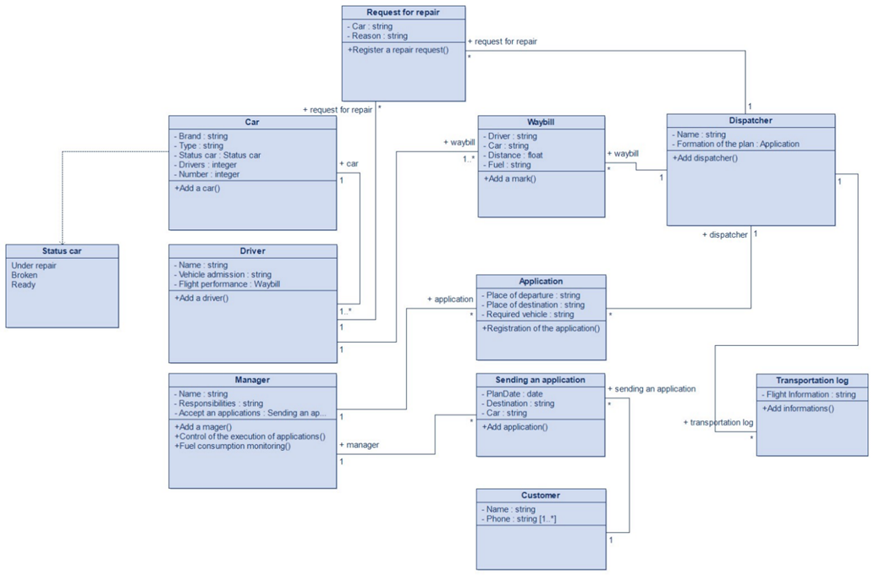  
Представленная диаграмма наглядно демонстрируют структуру разработанной системы и взаимодействие между составляющими ее компонентами.

1. Класс «Car» — это класс, хранящий в себе информацию о автомобилях. Полями этого класса являются:
   1. «Brand» – Марка машины, тип данных строка (string);
   2. «Type» – Тип транспортного средства, тип данных строка (string);
   3. «Status car» – состояние автомобиля на момент обращения к данному классу. Наследуется от класса перечисления «Status»;
   4. «Drivers» - Количество водителей на данном транспортном средстве. Тип данных число (int);
   5. «Number» - Номер транспортного средства. Тип данных число (int).
2. Класс «Driver» — это класс, хранящий в себе информацию о водителях. Полями этого класса являются:
   1. «Name» – ФИО водителя, тип данных строка (string);
   2. «Vehicle admission» – Обязанности менеджера, тип данных строка (string).
   3. «Flight performance» – Выполнение рейса по указанному маршруту и иной информацией, которая указывается в путевом листе. Наследуется от класса «Waybill», в котором следующие поля:
      1. «Driver» – Имя водителя, тип данных строка (string);
      2. «Car» – Информация о виде транспорта и самом ТС, тип данных строка (string);
      3. «Distance» – Информация о расстоянии маршрута, тип данных число с плавающей запятой (float);
      4. «Fuel» – Информация о количестве топлива, который планируется на данный маршрут, тип данных строка (string).
3. Класс «Manager» — это класс, который хранит в себе информацию о менеджерах. Полями этого класса являются:
   1. «Name» – Имя менеджера, тип данных строка (string);
   2. «Responsibilities» – Обязанности менеджера, то есть за что он отвечает. тип данных строка (string);
   3. «Accept applications» – Это принятие и обработка заявки, которую отправил заказчик. Информация наследуется от класса «Sending an application», в котором хранятся поля:
      1. «PlanDate» - Желаемая дата выполнения заявки. тип данных дата (data);
      2. «Destination» - Маршрут, который необходимо выполнить. тип данных строка (string);
      3. «Car» - Информация о необходимом виде транспорта.
4. Класс «Customer» — это класс, который хранит в себе информацию о заказчиках. Полями этого класса являются:
   1. «Name» – ФИО заказчика, тип данных строка (string);
   2. «Phone» – Номер телефона заказчика, тип данных строка (string).
5. Класс «Dispatcher» — это класс, который хранит в себе информацию о диспетчерах и их деятельности. Полями этого класса являются:
   1. «Name» – ФИО диспетчера, тип данных строка (string);
   2. «Formation of the plan» – Формирование плана поездок. Наследуется от класса «Application», в котором следующие поля:
      1. «Place of departure» – Информация о начале маршрута, тип данных строка (string);
      2. «Place of destination» – Информация о конце маршрута, тип данных строка (string);
      3. «Required vehicle» – Информация о необходимом транспортном средстве, тип данных строка (string);
6. Класс «Transportation log» — это класс, который хранит в себе информацию о выполненных заказах (журнал). Полями этого класса являются:
   1. «Flight Information» – Информация о итоге выполнения рейса, тип данных строка (string);
7. Класс «Request for repair» — это класс, который хранит в себе информацию о заявке, заполненной на ремонт транспортного средства. Полями этого класса являются:
   1. «Car» – Информация о виде транспорта и самом ТС, тип данных строка (string);
   2. «Reason» – Информация о причине, тип данных строка (string)



Входными данными являются:

Заявки на перевозку

Выходными данными являются:

Получение ДС,

Данные о выполнении рейса.

4.3.2.2. Требования к информационному обмену между компонентами системы  
Информационный обмен между компонентами системы АСУП реализован следующим образом:

|  |  |  |
| --- | --- | --- |
| **Система отправитель** | **Связь** | **Система получатель** |
| Подсистема контроля оказания транспортных услуг (обеспечение транспортом, заявками, топливом, ремонтной бригадой и т.п.); | Первичная информация об объеме услуг, потреблённых | Подсистема фиксации выполнении перевозок |
| Подсистема сбора и регистрации заявок | Заявки, деньги | Менеджер по работе с клиентами |
| Подсистема формирования плана поездок и осуществление выписок путевых листков | Данные о заявках и объеме потребления транспортных услуг | Подсистема выполнения рейса |
| Подсистема выполнения рейса | Первичная информация о положении ТС и путевом листке на маршрут | Подсистема отметок путевых листков |
| Подсистема отметок путевых листков | Путевые литки на маршрут | Подсистема фиксации выполнении перевозок |
| Подсистема фиксации выполнении перевозок | Сведения от получателей глобальной услуги (клиентов, контролёров) о выполнении маршрута | Диспетчер гаража |
| Подсистема формирования заявки на ремонт | Сведения о техническом состоянии ТС | Водители |
| Подсистема контроля заявок и расхода топлива | Сведения о заявках, рейсах и расходе топлива | Руководство транспортной компании |

4.3.2.3. Требования по использованию классификаторов, унифицированных документов и классификаторов.  
Система использует справочники, которые ведутся в системах-источниках данных. Основные справочники в системе (клиенты, планы работ, отчёты и т.д.) едины.

4.3.2.4. Требования по применению систем управления базами данных  
1С  
  
4.3.2.5. Требования к защите данных от разрушений при авариях и сбоях в электропитании системы  
Информация в базе данных системы сохраняется, при возникновении аварийных ситуаций, связанных со сбоями электропитания. Система имеет бесперебойное электропитание, обеспечивающее её нормальное функционирование в течение 15 минут в случае отсутствия внешнего энергоснабжения, и 5 минут дополнительно для корректного завершения всех процессов. Резервное копирование данных осуществляется на регулярной основе, в объёмах, достаточных для восстановления информации в подсистеме хранения данных.

4.3.2.6. Требования к процедуре придания юридической силы документам, продуцируемым техническими средствами системы

Требования не предъявляются.

**4.3.3. Требования к программному обеспечению**

Microsoft Office  
1C

**4.3.4. Требования к техническому обеспечению**  
В прикрепленной таблице

**4.3.5. Требования к организационному обеспечению**

Основными пользователями системы АИС ТК являются сотрудники ИП «Бурханов А.А.»  
Состав сотрудников определяется штатным расписанием Заказчика, которое, в случае необходимости, может изменяться.  
  
К организации функционирования Системы АИС ТК и порядку взаимодействия персонала, обеспечивающего эксплуатацию, и пользователей предъявляются следующие требования:  
- в случае возникновения со стороны подразделения необходимости изменения функциональности системы АИС ТК, пользователи должны действовать следующим образом : описать Разработчикам в случае необходимости доработки системы;  
  
К защите от ошибочных действий персонала предъявляются следующие требования:  
- должна быть предусмотрена система подтверждения легитимности пользователя при просмотре данных;  
- для всех пользователей должна быть запрещена возможность удаления преднастроенных объектов и отчётности;  
- для снижения ошибочных действий пользователей должно быть разработано полное и доступное руководство пользователя.

**5. Состав и содержание работ по созданию системы**

|  |  |  |  |
| --- | --- | --- | --- |
| **Стадии** | **Этапы** | **Сроки** | **Реализация** |
| Исследование и обоснование создания АИС ТК | Сбор и анализ данных автоматизированного объекта | 01.09.23-12.11.23 | + |
| Сбор сведений об аналогичных АИС ТК | 01.09.23-12.11.23 | + |
| Сравнительная характеристика АИС ТК | 01.09.23-12.11.23 | + |
| Разработка требований к организации проекта | 01.09.23-12.11.23 | + |
| Техническое задание | Разработка ТЗ на АИС ТК в целом | 01.09.23-12.11.23 | + |
| Эскизный проект | Разработка предварительных решений по выбранному варианту АИС ТК | 01.09.23-12.11.23 | + |
| Технический проект | Разработка окончательной структуры функциональной, организационной | 01.09.23-12.11.23 | + |
| Разработка решений по техническому и программному обеспечению | 01.09.23-12.11.23 | + |
| Разработка алгоритма внедрения | 01.09.23-12.11.23 | + |
| Рабочая документация | Разработка технической документации | 01.09.23-12.11.23 | + |
| Разработка документации по организационному обеспечению | 01.09.23-12.11.23 | + |
| Разработка АИС ТК | Поэтапная разработка АИС ТК, с учетом требований и целей | 01.09.23-12.11.23 |  |
| Ввод в действие | Обучение персонала | 01.09.23-12.11.23 |  |
| Пуско-наладочные работы | 01.09.23-12.11.23 |  |
| Проведение приемочных испытаний | 01.09.23-12.11.23 |  |
| Приемка АИС ТК | 01.09.23-12.11.23 |  |

**6. Порядок контроля и приёмки системы**

Приемка и контроль системы осуществляется заказчиком, в установленные сроки

6.1. Требования к приемке работ по стадиям  
Требования к приемке работ по стадиям приведены в таблице.

|  |  |  |  |  |
| --- | --- | --- | --- | --- |
| **Стадия** | **Участники** | **Место и срок проведения** | **Порядок согласования документации** | **Прием** |
| Предварительные испытания | Заказчик и разработчики | Удаленно, в период с 01.10.2023-15.10.2023 | Проведение предварительных испытаний. Фиксирование выявленных неполадок. Устранение выявленных неполадок. Проверка устранения выявленных неполадок. Принятие решения о возможности передачи АСУП в эксплуатацию. | Заказчик |
| Опытная эксплуатация | Заказчик и разработчики | Удаленно, в период с 01.10.2023-15.10.2023 | Проведение предварительных испытаний. Фиксирование выявленных неполадок. Устранение выявленных неполадок. Проверка устранения выявленных неполадок. Принятие решения о возможности передачи АСУП в эксплуатацию. | Заказчик |
| Приемочные испытания | Заказчик и разработчики | На территории Заказчика с 01.10.2023-15.10.2023 | Проведение приемочных испытаний. Фиксирование выявленных неполадок. Устранение выявленных неполадок. Проверка устранения выявленных неполадок. Принятие решения о возможности передачи АСУП в промышленную эксплуатацию. | Заказчик |

**7. Требования к составу и содержанию работ по подготовке объекта автоматизации к вводу системы в действие**

Для создания условий функционирования АИС ТК, при которых гарантируется соответствие создаваемой системы требованиям, содержащимся в настоящем техническом задании, и возможность эффективного её использования, в организации Заказчика должен быть проведен комплекс мероприятий.  
7.1. Технические мероприятия

Силами Заказчика в срок до начала этапа «Ввод в действие» должны быть выполнены следующие работы:

- осуществлена подготовка помещения для размещения системы, в соответствии с требованиями, приведенными в настоящем техническом задании;

- осуществлена закупка и установка необходимого оборудования и программного обеспечения;

- организовано необходимое сетевое взаимодействие.  
7.2. Изменения в информационном обеспечении

Для организации информационного обеспечения системы утверждены сроки подготовки и публикации данных из источников.  
**8. Требования к документированию**

Руководство пользователя

**9. Источники разработки**

Настоящее Техническое Задание разработано на основе следующих документов и информационных материалов:

- ГОСТ 24.601-86 Автоматизированные системы. Стадии создания.

- ГОСТ 12.1.004-91 «ССБТ. Пожарная безопасность. Общие требования».

- ГОСТ Р 50571.22-2000 «Электроустановки зданий».

-ГОСТ Р 53114-2008 «Защита информации. Обеспечение информационной безопасности в организации».